第七章反馈放大电路
一、填空题
1、根据反馈的极性，反馈可分为 和 ；反馈的四种组态为 、 、 和 ，电压负反馈可以稳定输出 ，降低 电阻，电流负反馈可以稳定输出 ，提高 电阻。
2、为了减小信号源的负载，提高电路的放大能力，对于内阻较小的信号源，通常应该引入
负反馈；对于内阻大的信号源，通常应该引入 负反馈。
3、要得到一个由电流控制的电压源，应选择 负反馈电路；某仪表放大电路要求具有输入电阻大，输出电流稳定的特性，应选择 负反馈；要想得到一个输入电阻大，输出电阻小的放大电路，那么，电路中应该引入 负反馈；当电路负载变化时，为了使输出电压稳定，在电路中应该引入 负反馈。
4、负反馈电路的一般关系式是 。
5、对负反馈放大电路来说，反馈越深，对电路性能的改善越显著。但是，反馈太深，将容易引起电路产生 。
二、计算分析题
1、电路如图1所示，分析图中两个电路的级间反馈并回答下列问题。
（1）它们是正反馈还是负反馈？
（2）是直流反馈、交流反馈还是交、支流反馈兼有？
（3）它们属于何种组态？
（4）各自的电压放大倍数大约是多少？
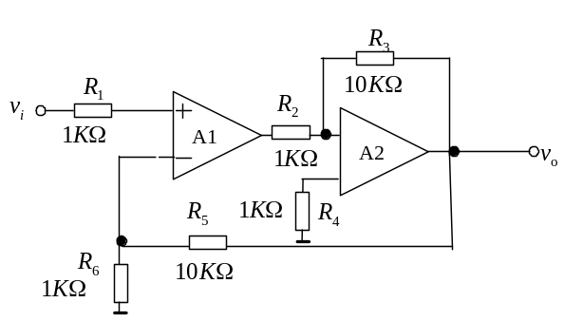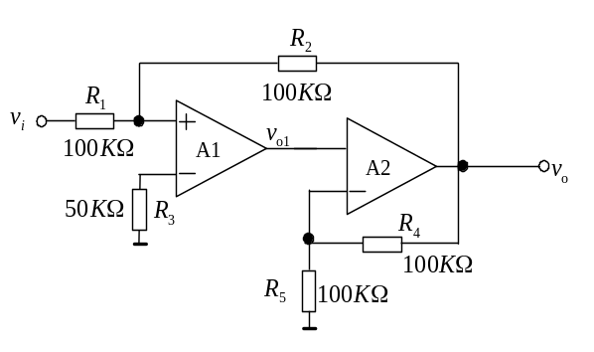

- (b)
图1

2、图2四个中间级电路，假设各电路都设置有合适的静态工作点(图中未画出)。
指出其级间反馈的极性，若为负反馈说明组态；
INCLUDEPICTURE "http://221.194.160.201/jpkc/dianzijishujichu/lanmu/ziyuan/images/m5-5.jpg" \* MERGEFORMATINET INCLUDEPICTURE "http://221.194.160.201/jpkc/dianzijishujichu/lanmu/ziyuan/images/m5-5.jpg" \* MERGEFORMATINET 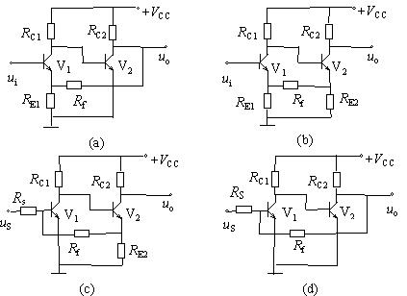
图2

3、电路如图3所示，判断图中的反馈极性和类型；若Vi＝1V，求Vo＝？假设集成运放是理想的。
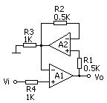

图3
4、电路如图4所示。
（1）合理连线，接入信号源和反馈，使电路的输入电阻增大，输出电阻减小。
（2）若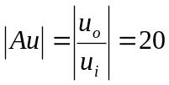，则R_{f}应取多少千欧？
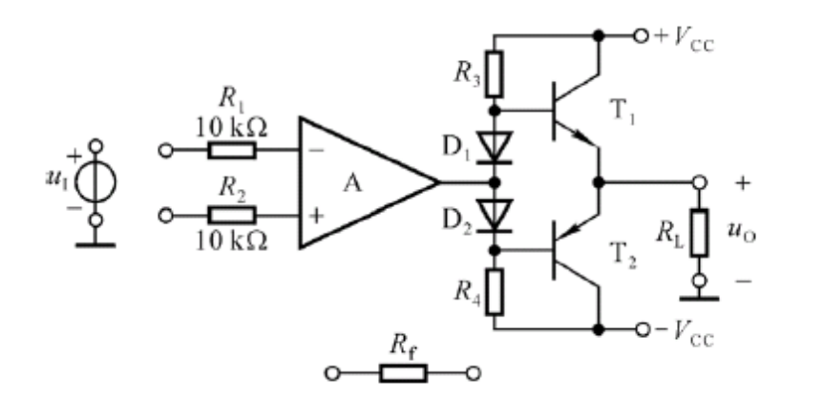
图4

5、放大电路如图5所示，为了在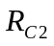变化时仍能得到稳定的输出电流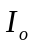（是T2集电极到发射极的电流），应如何引入一个级间反馈电阻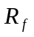（在图中画出）？要求引入的反馈电阻不影响原静态工作点。
INCLUDEPICTURE "http://siee.cumt.edu.cn/netcollege/analog/Chap07/Test7_2.gif" \* MERGEFORMATINET INCLUDEPICTURE "http://siee.cumt.edu.cn/netcollege/analog/Chap07/Test7_2.gif" \* MERGEFORMATINET 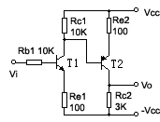
图5

6、反馈放大电路如图6所示。
（1）哪些元件构成了反馈网络（交流反馈）？
（2）判断电路中交流反馈的类型。
（3）求反馈系数。
（4）计算闭环电压放大倍数Avf 。

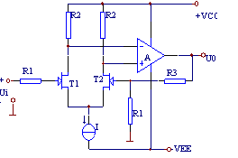
、

图6
7、已知某一反馈放大电路的方框图如图题7-6所示，图中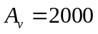，反馈系数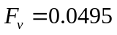。若输出电压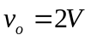，求输入电压，反馈电压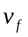和净输入电压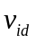的值。
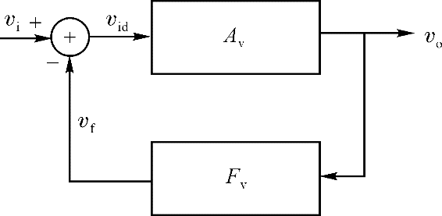
图7
8、有集成运算放大器组成的同相比例放大电路中，已知运放的开环电压增益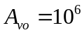，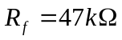，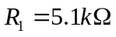，求反馈系数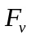和闭环电压增益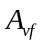。

9、电路如图9所示，（1）试判断该放大电路引入了哪种反馈组态；（2）现希望对电路的性能进行改善，提高该电路的输入电阻，降低输出电阻，电路连线应作何改进？（3）比较改进前后闭环增益是否相同？

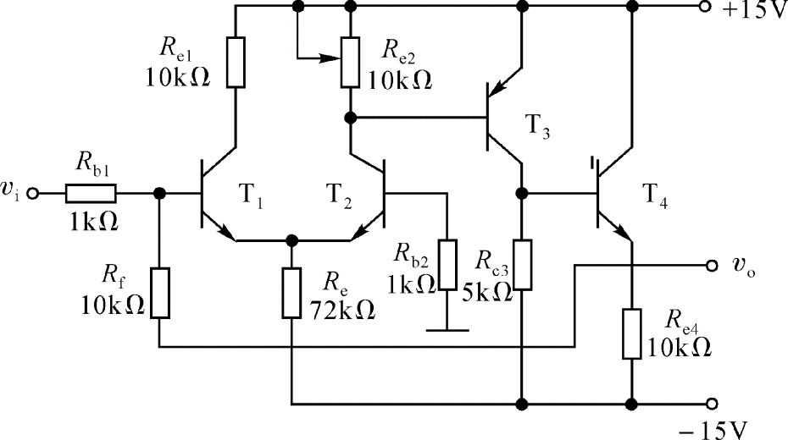
图9

10、已知基本放大器的中频增益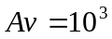，极点频率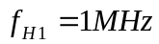，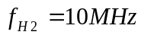，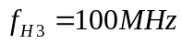，若要求反馈放大电路中频增益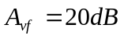，试运用渐近波特图判断电路是否自激。

参考答案：
- 填空题
1、正反馈；负反馈；电压串联；电压并联；电流串联；电流并联；输出电压；输出电阻；输出电流；输出电阻
2、串联；并联
3、电压并联；电流串联；电压串联；电压
4、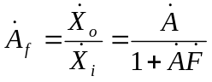
5、自激振荡
二、计算分析题
1、解答：
（1）在图1(a) 中，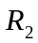在直流通路和交流通路中均将输入回路和输出回路连接起来，故电路引入了直流反馈和交流反馈，设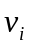对地的瞬时极性为“+”，利用瞬时极性法可得电路各点的电位极性以及输入电流、反馈电流的方向如下图（a）所示，集成运放的输入电流等于输入电流与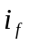之差，故引入了并联负反馈。再利用输出短路法，令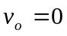时，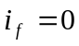，故电路引入路直流负反馈和交流电压并联负反馈。
当集成运放为理想运放时，根据“虚短”和“虚断”的特点，可知，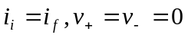，
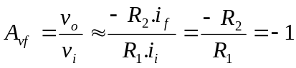
（2）在图1(b)中，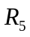在直流通路和交流通路中均将输入回路和输出回路连接起来，故电路引入了直流反馈和交流反馈，设对地的瞬时极性为“+”，利用瞬时极性法可得电路各点的电位极性以及输入电流、反馈电流的方向如图（b），集成运放的输入电压等于输入电流与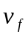之差，故引入了串联负反馈。再利用输出短路法，令时，，故电路引入了直流负反馈和交流电压串联负反馈。
当集成运放为理想运放时，根据“虚短”和“虚断”的特点，可知，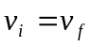，
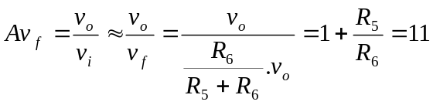

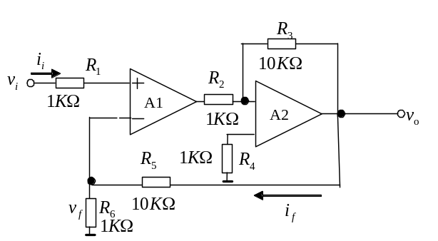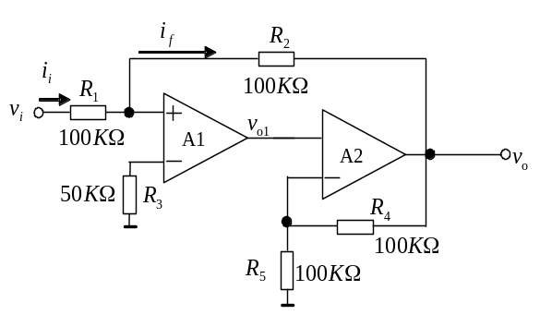
⊕
Ө
⊕
Ө
⊕
Ө
⊕

Ө
- (b)
2、解：
（1）在图2（a）中，设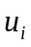对地的瞬时极性为“+”，利用瞬时极性法可得电路各点的电位极性如图（a）所示，输出电压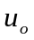作用于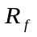，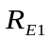，在上产生的电压即为反馈电压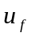，减小了三极管b-e之间的输入电压，故电路引入了串联负反馈；再利用输出短路法，
⊕
Ө
Ө
⊕
⊕
⊕
⊕
Ө
Ө

Ө
⊕
⊕
⊕
Ө
⊕
Ө
Ө
⊕

令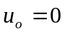时，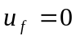，因此，该电路引入了电压串联负反馈。
（2）在图2（b）中，设对地的瞬时极性为“+”，利用瞬时极性法可得电路各点的电位极性如图（b）所示，输出电压在上产生的电压即为反馈电压，增大了三极管b-e之间的输入电压，故电路引入了正反馈。
（3）在图2（c）中，设对地的瞬时极性为“+”，利用瞬时极性法可得电路各点的电位极性如图（c）所示，反馈信号和输入信号加于输入回路同一点，瞬时极性相反，故电路引入了并联负反馈；再利用输出短路法，令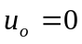时，仍然存在，故电路引入了电流并联负反馈。
（4）在图2（d）中，设对地的瞬时极性为“+”，利用瞬时极性法可得电路各点的电位极性如图（d）所示，反馈信号和输入信号加于输入回路同一点，瞬时极性相同，故电路引入了正反馈。

3、解：
在图3中，设对地的瞬时极性为“+”，利用瞬时极性法可得电路各点的电位极性如下图，集成运放的输入电压等于输入电流与之差，故电路引入了串联负反馈。再利用输出短路法，令时，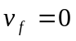，故电路引入了电压串联负反馈。
当集成运放为理想运放时，在深度反馈条件下，根据“虚短”和“虚断”的特点，可知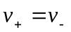，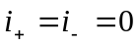，因此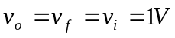
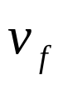
⊕
Ө
⊕
⊕

4、解：
- 为使电路增大输入电阻，电路应引入串联负反馈，减小输出电阻，应引入电压负反馈，故图4中的电路应引入电压串联负反馈。反馈电阻R_{f}应从三极管V2的发射极引向集成运放的反向输入端，信号源从集成运放的反向端输入，连接如下图所示。
- 当集成运放为理想运放时，根据“虚短”和“虚断”的特点，可知，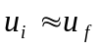；
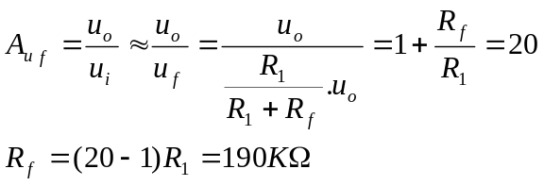
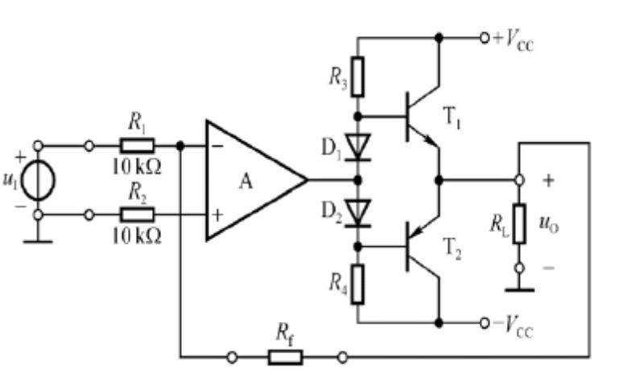

5、解：
为了在变化时仍能得到稳定的输出电流，应引入电流负反馈，为使放大电路具有稳定的电流放大倍数（即输入为电流源），则放大电路应具有比信号源内阻小得多的输入电阻，以获取更大的电流，需引入并联负反馈，因此图7.5-1 电路中，应引入电流并联负反馈；要使引入的反馈电阻不影响原静态工作点，可以在反馈电阻R_{f}上串接一个足够大的电容C_{f}，接法如下图所示，从T2 的发射极引回到T1的基极。

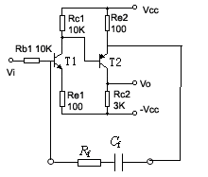
6、解：
（1）在图6中，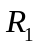和在交流通路中将输入回路和输出回路连接起来，故构成了反馈网络。
（2）设对地的瞬时极性为“+”，利用瞬时极性法可得电路各点的电位极性如下图所示，差分放大器的输入电压等于输入电流与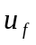之差，故引入了串联负反馈。再利用输出短路法，令时，，故电路引入了电压串联负反馈。
（3）电压串联负反馈组台的反馈系数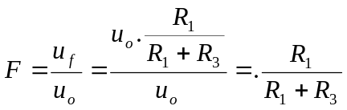
（4）在深度反馈条件下，根据“虚短”和“虚断”的特点，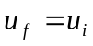，
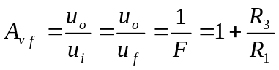
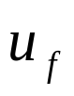
⊕
⊕
⊕
⊕
Ө
Ө

7、解：
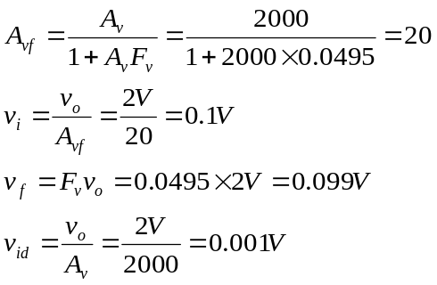

8、解：
同相比例放大电路引入了电压串联负反馈，则
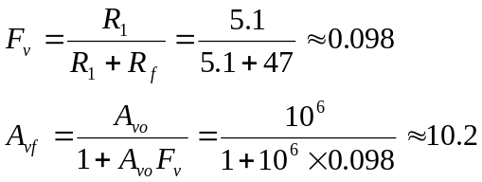

9、解：
(1) 引入了电压并联负反馈；
(2) 若要使电路提高输入电阻，降低输出电阻，需引入电压串联负反馈。连线可以做如下改动：
将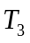的基极与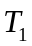的集电极相连，同时将的一端从基极移到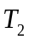的基极；或将的基极通过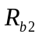接，的基极通过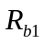接地。
(3) 改接前
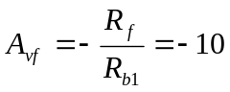
改接后
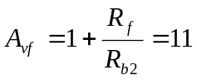

10、解：
在深度反馈条件下，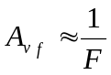，故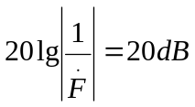，基本放大器的幅频特性如下图所示。
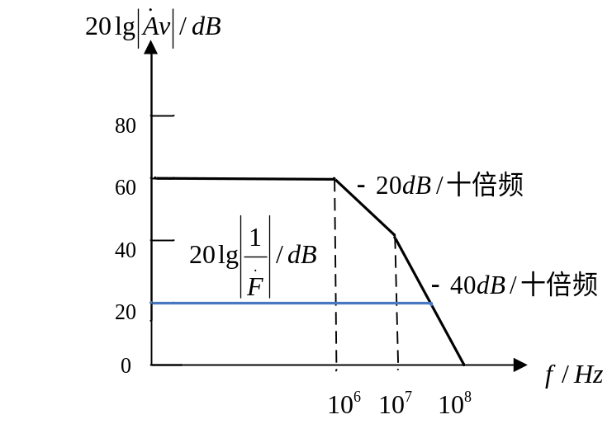

根据频率响应的基本知识，在高频段，当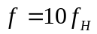，则附加相移约为，因此总附加相移约为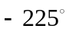，产生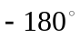附加相移的频率在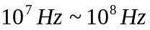之间，根据渐近波特图可知，此时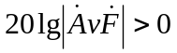，故电路一定会产生自激振荡。

